Práctica 2: Diagrama de barras

**Abrir en el entorno de desarrollo el archivo index.html correspondiente a la práctica 2 y completar el código. El archivo ya contiene parte del código y el objetivo es editar los comentarios que comiencen por la palabra “TODO”.**

**Es importante mantener el resto del código sin modificar, así como los nombres de las funciones, clases CSS o IDs de los elementos.**

**El objetivo de esta práctica es crear un diagrama de barras que muestre las compañías aéreas y el número de rutas.**

**Al final de la práctica debería obtener un resultado similar al siguiente:**

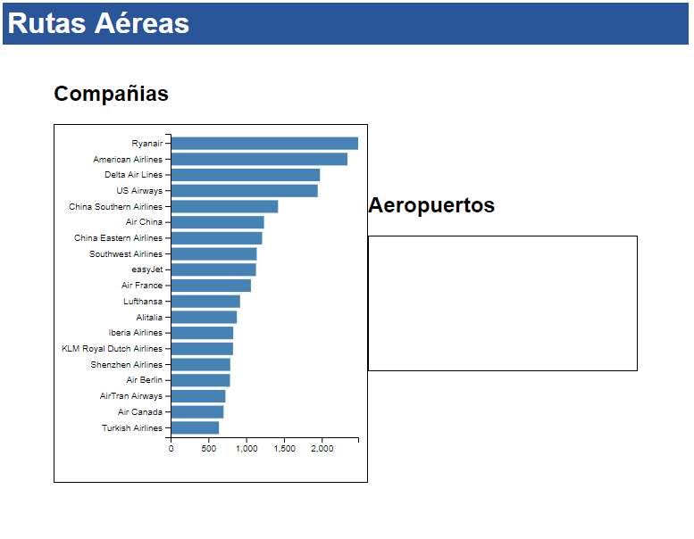

**Tareas**:

1. **Función principal**.   
   La principal función se denomina “*dibujarDiagramaCompanias*” y consiste en una serie de llamadas a funciones que formaran las distintas partes del diagrama de barras.   
     
   
2. **Función de configuración**.  
   Una cuestión importante en cualquier visualización es el tamaño del diagrama. Para gestionar ello, hay una función que configura esto y devuelve las dimensiones del diagrama.   
     
   
3. **Escalas**.  
   El siguiente paso es crear las escalas que servirán para convertir desde el espacio de los datos en el espacio gráfico. Se necesitará tanto los datos como las dimensiones del diagrama para obtener estas escalas.  
     
   
4. **Dibujando las barras**.  
   Ahora que ya tenemos la información necesaria para dibujar las barras: hay que usar la información sobre dimensiones del diagrama así como las escalas obtenidas.  
     
     
   En este punto se podría ya ver una barra por cada una de las compañías.
5. **Ejes**.  
   El último paso es añadir los ejes para saber a qué compañía corresponde cada barra.  
     
   